26 февраля 2013 гола в МБОУ СОШ №7 состоялся районный семинар директоров образовательных учреждений по теме « Повышение качества обучения в условиях перехода на ФГОС через использование инновационных образовательных технологий»
В своём докладе Воронкова М.А., директор школы, Воробьёва Л.В., заместитель директора по УВР обозначили основные моменты темы семинара : создание материально-технических условий, система методической работы как главные составляющие понятия качества на современном этапе. представили опыт работы в данном направлении.
Вниманию участников семинара были представлены уроки разных типов:
- Урок русского языка «Разделительный мягкий знак» (2 класс – учитель Рокина А.А. высшая кв. категория) - урок-исследование с использованием мобильного класса, онлайн-тестирования, технологии РКМЧП
- Урок биологии «Фотосинтез» (6 класс – Малова Е.В., первая кв. категория) - урок в технологии деятельностного подхода с элементами дистанционного обучения
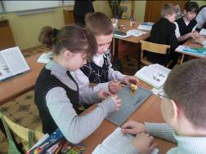
- Урок физики «Капиллярные явления» (10 класс – Стахиева О.Б., первая кв. категория) - урок в профильном классе с использованием ИКТ

- Урок географии «Визитная карточка Владимирской области» (8 класс – Соколов С.А., высшая кв. категория) - урок коммуникативно-информационного типа с использованием интернет-ресурсов

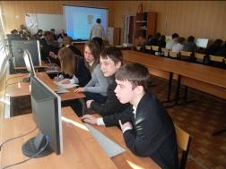
- Интегрованный урок английского и французского языка «Праздники Европы» (7 класс – Елисейкина Т.В., учитель английского языка, первая кв. категория, Грошева Е.В., учитель французского языка, первая кв. категории)я - Урок формирования метапредметных, регулятивных, коммуникативных учебных действий, мотивирующий выбор изучения второго иностранного языка

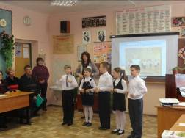
- Занятие дополнительного образования «Музыкальная аптечка» (2 класс – Романова О.Н., учитель музыки, высшая кв. категория, Ильина И.Н. преподаватель хореографии, первая кв. категория.) - Интегрированное занятие по формированию УУД с элементами здоровьесберегающих технологий и интерактивных форм

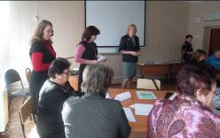
Заключительным этапом работы семинара стали мастер-классы «Приёмы технологии РКМЧП в работе с педагогическим коллективом» (Воробьёва Л.В., заместитель директора по УВР, первая кв. категория) и «Интерактивные формы методической работы». (Васильева О.А., учитель начальных классов, высшая кв. категория.)
В интерактивной форме была организована рефлексия.

